Конспект урока по теме: Арифметическая прогрессия в задачах модуля «Алгебра»
Подготовка к ОГЭ.
(Тип урока: урок закрепления)

Цели урока:
- Обобщить теоретические знания по теме; совершенствовать навыки нахождения n-го члена и суммы n-первых членов арифметической прогрессии с помощью формул;
- Развивать познавательный интерес учащихся, учиться видеть связь между математикой и окружающей жизнью;
- развивать грамотную математическую речь;
- Воспитывать волю и настойчивость для достижения конечных результатов;
- Воспитывать уважительное отношение к одноклассникам.

Оборудование: проектор, карточки – задания, дидактический материал, сборник заданий по подготовка к ОГЭ.
Ход урока.
- Организационный момент: Сообщение темы и цели урока.
Эмоциональный настрой совместной работы.
Хочу: я хочу пожелать вам, ребята, увеличить объём своих знаний.
Могу: сообщаю, что на уроке можно ошибаться, сомневаться, консультироваться.
Умею: мы умеем применять с вами рациональные способы для решения задач.
Делаю: делаем каждый себе установку «Понять задачу и увидеть ход ее решения».
Изучена данная тема,
Пройдена теории схема,
Вы много новых формул узнали,
Задачи с прогрессией решали.
И вот в последний урок
Нас поведет
Красивый лозунг
“ПРОГРЕССИЯ – ДВИЖЕНИЕ ВПЕРЕД”
Сегодня мы с вами обобщим и систематизируем полученные знания, а также узнаем еще что-то новое и, конечно же, порешаем задачи, ведь эта тема входит в ваш экзамен.
- Устная работа.
- дать определение арифметической прогрессии и разности, виды арифметических прогрессий. (слайд №4,5)
- из истории арифметической прогрессии (слайд № 6-10)
- Для того чтобы вспомнить формулы, поработаем в парах. Вам предлагается карточка, в которой вы вместе с соседом по парте должны «найти пару», соединив их стрелкой.
(слайд № 11)
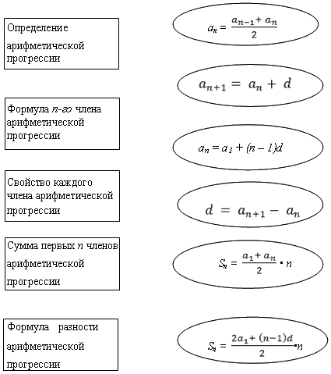

- устное решение (слайд № 12,13)

- Индивидуальная работа (разноуровневая) (слайд № 14,15)

- Работа в дифференцированных группах по карточкам.

Предлагаются задания уровней А, В, С.

(ап)- арифметическая прогрессия.

А | А | В | С
Дано: а₁₀=126,  d=4.  Найти: а₁. | Дано:  а₂₅=84,  а₁=12.  Найти: d. | Подготовку к экзамену начинают с 15 мин. В каждый следующий день её время увеличивают на 10 мин. Сколько дней следует готовиться к экзамену в указанном режиме, чтобы достичь максимальной продолжительности подготовки, не влияющей на здоровье подростка, 1час 45минут? | Является ли число 156 членом арифметической прогрессии (а_{п}), в которой а₁=24, а₂₂=60.
- Тренировочные упражнения из сборника подготовки к ОГЭ.

- Дана арифметическая прогрессия
( Ап): 125; а2; а3; 170…
Найти разность арифметической прогрессии.
Ответ: d=15.
Ребята, число 15 в арифметической прогрессии просто натуральное число. А какую роль данное число играет в жизни нашего района? В настоящее время в Матвеевском района насчитывается 15 школ ( 9 средних, 6 основных).

- Дана арифметическая прогрессия
а1; 203; 208;…
Найти: а5
Ответ: а5=218, а это число говорит нам о том, что в школах района 218 учителей.

- Дана арифметическая прогрессия, где а1=11, d=2. Найти сумму первых 8 членов этой прогрессии.
Ответ: 144 – число 9-ти классников в школах района.

- Задачи реальной математики ( слайд № 16,17)
1)Родители ко Дню рождения своего сына Андрея решили купить и обновить ему мобильный телефон. Для этого они в первый месяц отложили 650 рублей, а в каждый последующий месяц они откладывали на 50 рублей больше, чем в предыдущий. Какая сумма будет у родителей Андрея через 10 месяцев?
Ответ: 8750 рублей.

2)При свободном падении тело проходит в первую секунду 5 м, а в каждую следующую на 10 м больше. Найдите глубину шахты, если свободно падающее тело достигло ее дна через 5 с после начала падения.
Ответ:125м.

- Рефлексия (листы на партах, слайд № 18)

- Домашнее задание: тест (дифференцированный)

- Итог урока.
Урок сегодня завершен
Но каждый должен знать:
Познанье, упорство, труд
К прогрессу в жизни приведут.

